2012年浙江省初中毕业生学业考试（温州市卷）
科学试题卷
亲爱的同学：
欢迎参加考试！请你认真审题，积极思考，细心答题，发挥最佳水平。答题时，请注意以下几点：
1．全卷共8页，有四大题，36小题。全卷满分200分。考试时间120分钟。
2．答案必须写在答题纸相应的位置上，写在试题卷、草稿纸上均无效。
3．答题前，认真阅读答题纸上的《注意事项》，按规定答题。
4．本卷可能用到的相对原子质量：C-12 O-16 Ca-40
祝你成功！
卷 I
一、选择题（本题有20小题，每小题4分，共80分。每小题只有一个选项是正确的，不选、多选、错选均不给分）
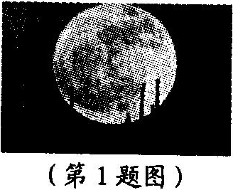
1. 2012年5月6日晚，出现了本年度离地球最近、最圆的月亮，又称“超级月亮”（如图）。此时的月相为 ( )
A.新月 B．上弦月
C．满月 D．下弦月
2．PM2.5是指大气中直径小于或等于2.5微米的颗粒物，对人体健康影响较大。我国的《环境空气质量标准>规定，PM2.5的一级标准为24小时平均浓度不超过35微克／米³，二级标准为不超过75微克／米³。3月25日，温州等城市的检测结果如下表，则表中城市当日PM2.5达到一级标准的是( )
城市 | 温州 | 宁波 | 舟山 | 湖州
24小时PM2.5平均浓度（微克／米³） | 33 | 49 | 30 | 40
A.温州、舟山 B．宁波、湖州
C．温州、湖州 D．宁波、舟山
3．体育课中，被推出的铅球落地后沿水平地面向前滚动（如图），图中能正确表示铅球所受重力
的方向的是 ( )
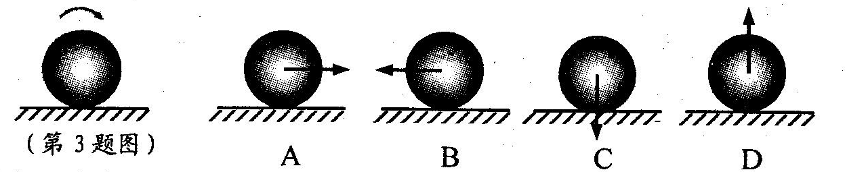

4. 2012年伦敦奥运会吉祥物“文洛克”是以萨罗普羊为原型设计的。萨罗普羊在繁殖上具有胎生、哺乳的特点，它属于 ( )
A.两栖类 B．爬行类 C．鸟类 D．哺乳类
5．下表是某四种品牌不同类型洗发液的pH，其中显碱性的是 ( )
洗发液类型 | 天然植物型 | 弹性卷发型 | 滋养修护型 | 去屑柔滑型
pH | 5.5 | 6.0 | 6.2 | 7.6
A.天然植物型 B．弹性卷发型 C．滋养修护型 D．去屑柔滑型
6．下列仪器为电流表的是 ( )
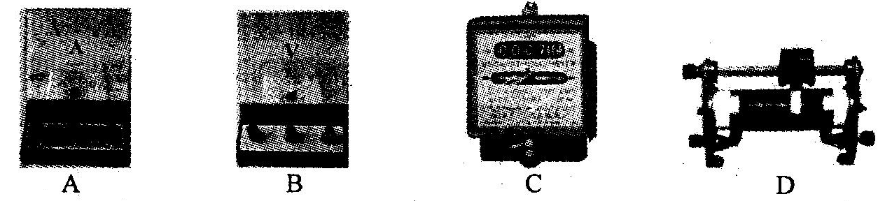
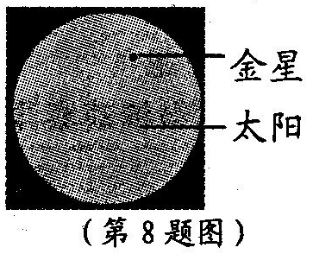
7．碘盐中含有一定量的碘酸钾。3月15日起，我省实施新的碘盐含碘量标准，碘盐中碘含量从每千克35毫克降至25毫克。这里的“碘”是指 ( )
A．碘原子 B．碘分子
C碘元素 D．碘单质
8. 2012年6月6日，我国许多地方观察到“金星凌日”现象。人们观察到小黑点般的金星在太阳表面缓慢移动（如图）。下列叙述中错误的是 ( )
A.太阳金星和地球都是恒星 B．太阳是恒星，金星和地球是行星
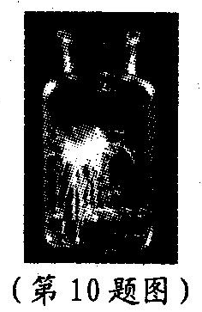
C．太阳会发光，金星和地球不会发光 D．金星和地球都绕太阳运动
9. 2011年11月9日，我国第一个火星探测器“萤火一号”与俄罗斯“火卫一”探测器捆绑发射。 在捆绑发射升空的过程中，以下列哪个物体为参照物，“萤火一号”是静止的 ( )
A．地球 B．“火卫一”探测器 C．太阳 D．火星
10．水在科学实验中的应用很广泛。在做铁丝在氧气中燃烧实验时，常在集气瓶底部加少量水（如图）。该实验中水的作用是( )
A.作溶剂 B．作反应物 C．作催化剂 D．保护集气瓶
11.我市几年前种下的许多绿化树苗已逐渐长高，植株内有机物大量增多。这 些有机物来自植物的 ( )
A.呼吸作用 B．光合作用 C．蒸腾作用 D．根的吸收作用
12．下列设备或电器中，其主要工作原理与电磁铁无关的是 ( )
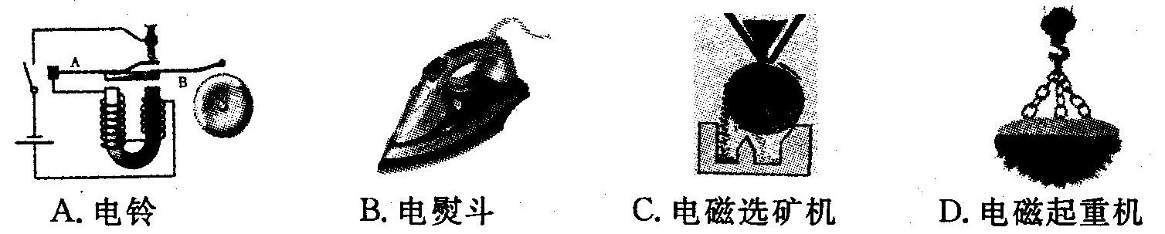
13. 2012年4月，科研人员在长白山拍摄到濒危动物野生东北豹的照片。从生态系统的成分分析，野生东北豹属于 ( )
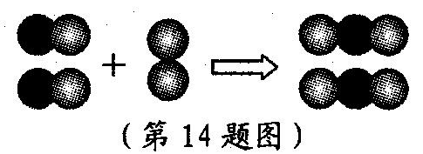
A．生产者 B．消费者 C．分解者 D．非生物的物质和能量
14.如图是表示物质间发生的一种化学反应模型示意图，图中“●、●”分别表示两种不同元素的原子。该反应的类型属于 ( )
A．化合反应 B．分解反应
C．置换反应 D．复分解反应
15．下列所示的现象中，由于光的直线传播形成的是 ( )
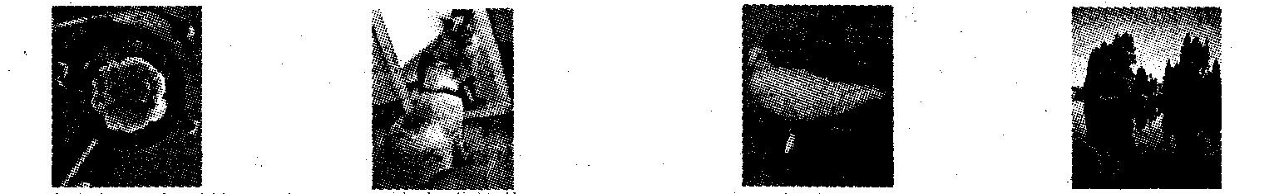
A．用放大镜观察到的花 B．镜中猫的像 C．地面上鸽子的影子 D．水中树的倒影
16.冬春季节，流行性感冒易多发。下列预防流行性感冒措施不合理的是 ( )
A.注意通风，保持室内空气清新 B．加强体育锻炼增强体质
C．流感高发期，尽量少去公共场所 D．多吃感冒药来预防感冒

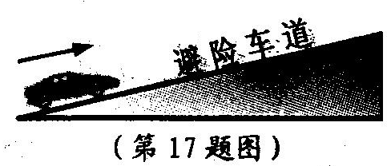
17.如图是高速公路避险车道示意图。当高速行驶的汽车出现刹车失灵时，可通过进入避险车道快速降低车速直至停止。避险车道的作用是降低汽车因高速行驶而具有的哪种能量带来的危害 ( )
A．动能 B．势能 C．内能 D．电能
18.用显微镜观察洋葱表皮细胞的实验中，将低倍镜换成高倍镜观察时，发现物像变模糊了，此时应( )
A．调节粗准焦螺旋 B．调节细准焦螺旋 C．移动装片 D．更换装片
19.如图所示的电蚊拍，具有灭蚊和照明等功能。当开关S_{l}闭合、S₂断开时，只有灭蚊网通电起到灭蚊作用；当开关S_{l}和S₂都闭合时，灭蚊网与灯都通电同时起到灭蚊和照明作用。下列电路设计符合这种要求的是 ( )
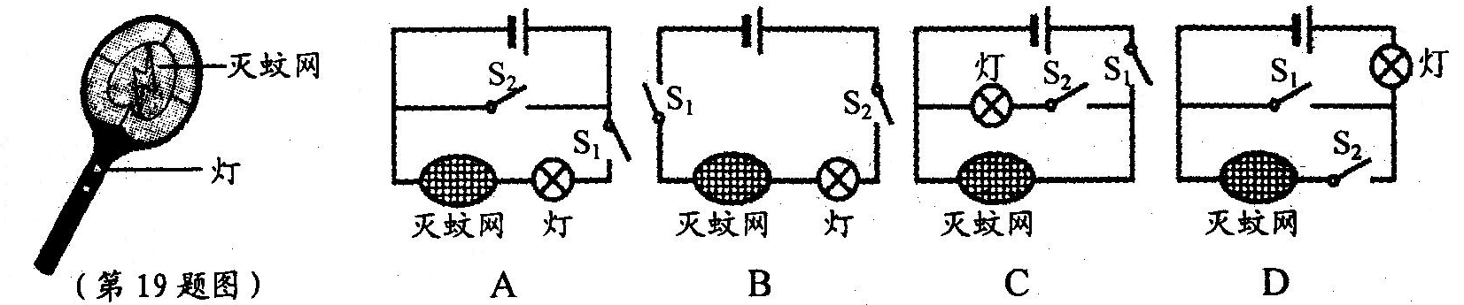
20．金属活动性顺序在科学研究中有重要应用。已知锌、铁、铜三种金属与其盐溶液之间能发生如下反应：Zn+FeSO₄=ZnSO₄+Fe; Fe+CuSO₄=FeSO₄ +Cu。则三种金属的活动性顺序从强到弱的排列是 ( )
A.Zn>Fe>Cu B.Cu>Fe>Zn C.Fe>Cu>Zn D.Cu>Zn>Fe
卷 Ⅱ
二、简答题（本题有7小题，每空3分，共60分）
21. 2011年11月21日，科研人员从“神舟八号”返回舱中取出完成太空之旅的8瓶番茄植株，进行一系列的研究。
(1)番茄植株的结构和功能的基本单位是 ▲ 。
(2)将这些番茄产生的种子进行培育，得到的植株与原植株在某些性状上有所差异，这种现 象称为 ▲ 。
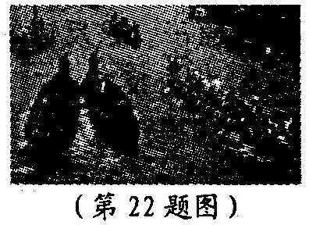
22. 2012年中华龙舟大赛温州站比赛将于10月在我市举行。
(1)在力的作用下龙舟由静止变为运动，这说明力能改变物体的 ▲ 。
(2)比赛时，运动员会消耗能量。人体所需的能量主要由哪一类营养物质提供的？ ▲ 。
(3)并排快速前进的两艘龙舟之间距离不能太近，否则容易发生碰撞，其原因是龙舟之间水的流速变大，导致压强变 ▲ 。
(4)比赛时，运动员整齐的动作是在神经系统的调节下完成的。神经调节的基本方式是 ▲ 。
23. 2012年4月22日，环保低价的甲醇汽油在我市开始销售。甲醇汽油是在普通汽油中加入一定比例的甲醇和石油添加剂而制成的。
(1)根据物质的组成进行分类，甲醇(CH₄O)属于纯净物中的 ▲ 。
(2)工业制取甲醇的方法之一：利用二氧化碳与氢气在一定条件下反应制取甲醇，同时生成 另一种常见物质。请完成该反应的化学方程式：CO₂+3H₂$\underset{\text{300}C°}{\overset{\text{催化剂}}{\text{===}}}$CH₄O+ ▲ 。
24．铬是人体必需的微量元素之一，最近由于毒胶囊事件，引发人们对铬的关注。
(1)金属铬呈银白色，难溶于水，在空气中不易被氧化、耐腐蚀，在金属防锈上应用广泛。根据上述信息，写出金属铬的一种物理性质： ▲ 。
(2)含铬物质的毒性与铬元素(Cr)的化合价有关。已知CrCl₃中氯元素的化合价为-1，则CrCl₃中铬元素的化合价为 ▲ 。
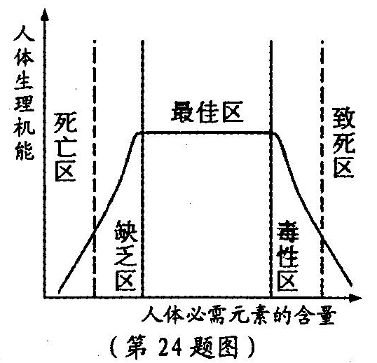
(3)如图表示人体生理机能与必需元素含量的关系。若长期摄入铬超标的食品和饮用水，会导致人体生理机能从最佳区向 ▲ 区移动，从而影响健康。
25.近年来，许多地区的冬季出现了极端严寒天气，给当地人们生活带来一定危害。
(1)极寒天气容易引发冻雨，其过程是液态的降水与温度低于O℃的物体（如电线、树枝）接触形成冰层，这一物态变化称为 ▲ 。
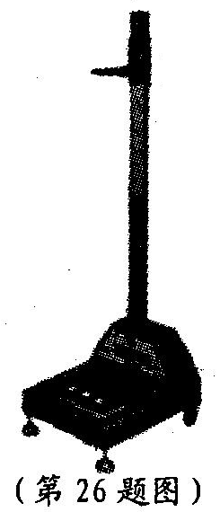
(2)极寒天气造成路面结冰，使汽车车轮与路面间的 ▲ 变小，导致刹车变得困难而易引发交通事故。
(3)极寒天气加剧了部分地区煤、石油等能源的消耗，会在一定程度上导致空气中的 ▲ 增加，从而易引发酸雨。
26.体检时，常常利用身高体重秤（如图）测出身高与体重，同时还可通过身高
与体重间的关系初步判断肥胖与否。
(1)当小明静止站立于水平放置的身高体重秤上时，他受到的重力与支持 力的大小有何关系？ ▲ 。
(2)测得小明的质量为60千克。当他站立在身高体重秤中央时，双脚与秤的接触面积为0. 04米²，则小明对身高体重秤的压强是 ▲ 帕。 (g取10牛／千克)
(3)测量结果显示，小明体重正常。合理饮食对保持正常体重非常重要。请你就如何合理饮食提出一点建议： ▲ 。
27.为提高学生安全自救和使用灭火器的能力，学校开展消防安全演习。
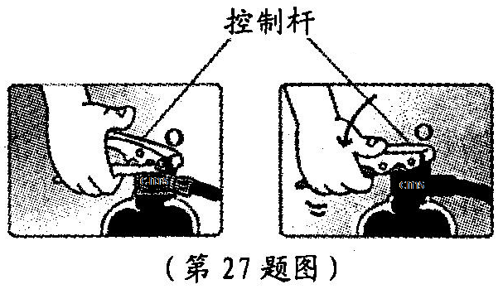
(1)如图是一种泡沫灭火器局部示意图，当按压控制杆 时，控制杆绕点O转动，可打开阀门。灭火器的控制杆相当于简单机械中的 ▲ 。
(2)打开阀门后，灭火器内的物质喷射到可燃物上，这不但可以降低可燃物的温度，而且在可燃物表面形成一层泡沫，起到 ▲ 作用，从而达到灭火目的。
(3)演习过程中，小明用60牛竖直向上的力将灭火器从地面提高0.5米，则小明对灭火器所做的功为 ▲ 焦。
三、实验探究题（本题有5小题，每空2分，共30分）
28.大雪过后，人们常在道路上撒大量的融雪剂以加快积雪熔化。为了研究雪水中的融雪剂对种子萌发的影响情况，科学兴趣小组进行了如下实验。
（一）收集纯雪水（不含融雪剂的雪水）和融雪水（含有融雪剂的雪水）。
（二）测定融雪水中融雪剂的溶质质量分数为2.16%。
（三）准备五个相同的洁净培养皿，各铺上一层棉花，并标记为A、B、C、D、E。取200粒大豆种子，随机平均分成五组，每组40粒，分别放入上述培养皿中。
（四）用纯雪水和融雪水按下表比例配置溶液，并全部加入相应的培养皿中。
组别 | A组 | B组 | C组 | D组 | E组
纯雪水质量／克 | 20 | 17.5 | 15 | 10 | 0
2.16%的融雪水质量／克 | 0 | 2.5 |  | 10 | 20
（五）将各组放置在适宜的环境中培养，适时补充水分，4天后统计各组的种子萌发率。
(1)上表中C组缺少的数据应是 ▲ 。
(2)经过多次实验获得数据并统计如右图，结合图表信息可以得出的结论是 ▲ 。
(3)老师认为本实验中种子的数量已经足够，但在种子的选择上还存在不足，请提出两点改进建议： ▲ ．
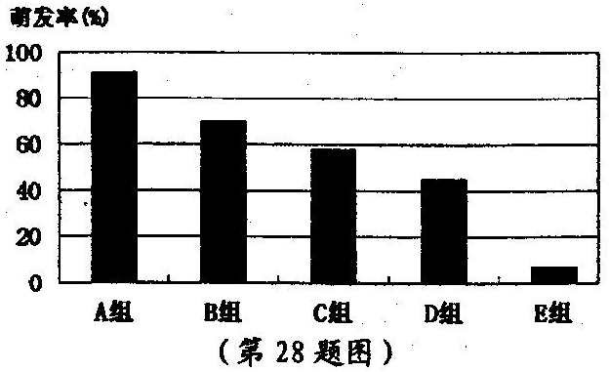
29．科学兴趣小组学习了二氧化锰(MnO₂)催化分解过氧化氢的实验后，进行如下实验。
（一）选择装置并检查气密性。
（二）称取0.1克的二氧化锰粉末加入容器中。
（三）量取50毫升溶质质量分数约1%的过氧化氢溶液加入容器中，记录一定时间内收集到的气体体积。
（四）改变二氧化锰的质量，重复上述实验，记录数据如下。
时间／秒 | 生成氧气的体积／毫升
时间／秒 | 0.1克MnO₂ | 0.2克MnO₂ | 0.3克MnO₂ | 0.4克MnO₂
40 | 49 | 61 | 75 | 86
80 | 77 | 87 | 90 | 92
120 | 89 | 92 | 92 | 92
160 | 92 | 92 | 92 | 92
(1)本实验探究的问题是 ▲ 。
(2)实验中除了量筒外，还需要用到的测量仪器有 ▲ 。
(3)为完成本实验，应选择下图气体发生和收集装置中的组合是 ▲ 。（选填序号）
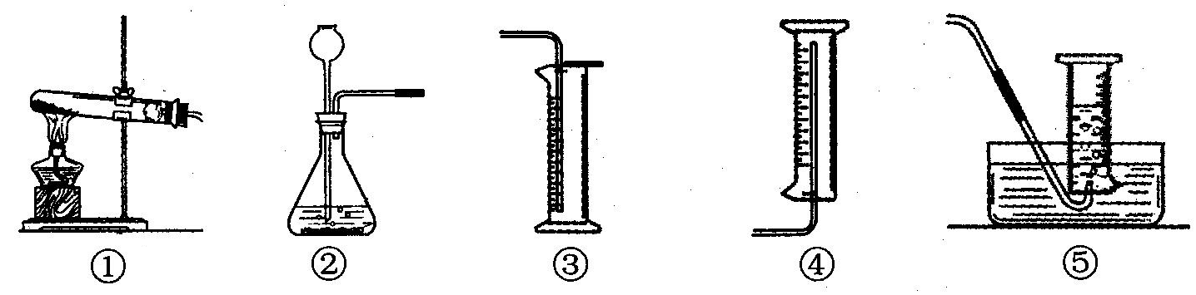
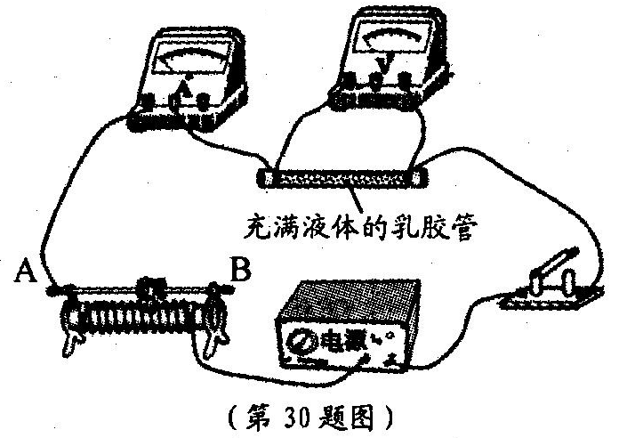
30.科学兴趣小组为了探究导电液体在体积相同时，其电阻与长度的关系。于是选取一段可拉伸的乳胶管（乳胶管是绝缘体），灌满某种导电液体，两端用金属塞堵住管口，形成一段长为10厘米的封闭液柱。选择合适的电压表、电流表、滑动变阻器、电源等器材连接电路如图，电源电压保持12伏不变。
(1)闭合开关前，滑动变阻器的滑片应处在 ▲ 端。
(2)闭合开关，移动滑动变阻器的滑片，当电压表示数为9伏时，记录第1次电流表示数并计算出液柱的电阻。将乳胶管均匀拉长，重复上述实验，数据记录如右表。实验中第1次电流表的示数应是 ▲ 安。
实验次数 | 1 | 2 | 3 | 4
液柱长度L/厘米 | 10 | 15 | 20 | 25
液柱电阻R/欧 | 300 | 670 | 1204 | 1870
(3)查阅资料得知：当材料和横截面积一定时，导体的电阻与其长度成正比。但是通过多次实验发现，当液柱长度变为原来2倍时，其电阻大大超过原来的2倍。请对此作出合理的解释： ▲ 。
31．小明想测量大米的密度，但由于大米容易吸水，导致体积明显变化，因此用排水的方法测量大米的体积是不合理的。于是小明进行了如下实验和思考。
实验一：按图甲和图乙的方法分别测量大米的质量和体积，由此计算出大米的密度。
(1)使用托盘天平称取5克大米。称量过程中发现天平指针偏向右边（如图甲），接下来小明应如何操作？ ▲ 。
(2)由于米粒间存在较大间隙，按图乙的方式用量简直接测量大米体积，则会导致测得的体积值偏 ▲ 。
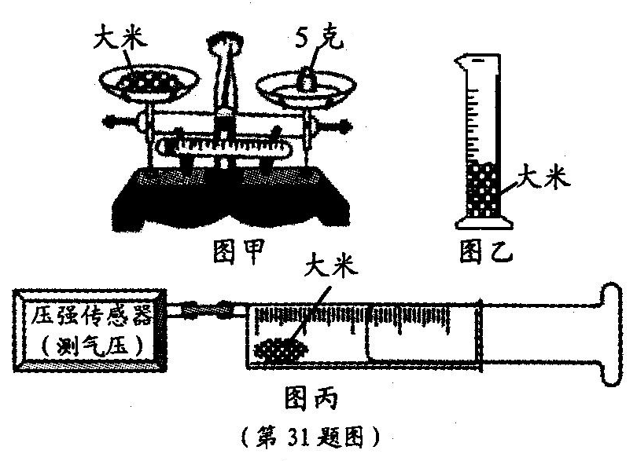
小明思考：能否用排空气的方法测量大米的体积呢？他设想将大米与空气密封在一个注射器内，只要测出注射器内空气和大米的总体积及空气的体积，其差值就是大米的体积。但如何测出空气的体积呢？
查阅资料得知：温度不变时，一定质量气体的体积与其压强的乘积是定值。于是进行了实验二：称取5克大米并装入注射器内（如图丙），从注射器的刻度上读出大米和空气的总体积，通过压强传感器测出此时注射器内空气压强为P;而后将注射器内的空气缓慢压缩，当空气压强增大为2P时，再读出此时的总体积（压缩过程中大米的体积、空气的温度均不变），整理相关数据记录如表。
 | 注射器内空气压强 | 注射器内空气和大米的总体积 | 注射器内空气体积
压缩前 | P | 23毫升 | V
压缩后 | 2P | 13毫升 | 0. 5V
(3)由实验二测得大米的密度为 ▲ 克／厘米³。（计算结果精确到0.01）
32.科学兴趣小组了解到植物的茎具有背离地面向上生长的特性，查阅资料发现，玉米幼苗能在黑暗中生长较长时间，是一种比较好的实验材料。于是他们利用玉米幼苗、大纸板箱等器材进行实验，以验证玉米的茎具有背地生长的特性。请你按照下表中的实验方案设计要求，完成相应的实验操作步骤。
步骤 | 实验操作 | 实验方案设计要求
步骤一 | 选择10盆长势良好且大小相近的玉米幼苗，随机平均分成两组，分别标为A组和B组。 | 选择合适的实验材料
步骤二 | (1) ▲ | 设置对照实验
步骤三 | (2) ▲ | 排除影响实验结果的主要因素的干扰
步骤四 | (3)几天后，观察 ▲ ，并做好记录。 | 观察和记录实验现象
步骤五 | 比较A、B两组的实验结果，得出结论。 | 获取事实和证据并得出结论
四、分析计算题（本题有4小题，第33题7分，第34题6分，第35题9分，第36题8分，共30分）
33.海洋与人类密切相关，如何更好地利用和保护海洋成为科学家研究的课题。
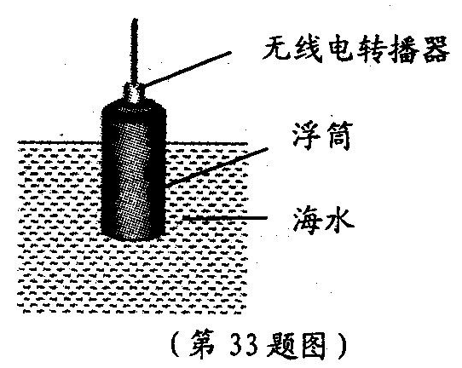
(1)许多深海海底附近存在热液区，由于受地球内部高温岩浆的加热作用，这些区域的海水 温度可高达90℃。这种改变海水内能的方法是 ▲ 。
(2)在海底热液中溶有一些矿物质，冷却热液，这些矿物质就会不断结晶析出。由此可知，这些矿物质的溶解度随着温度的降低而 ▲ 。
(3)科学家常用带有无线电转播器的浮筒对海洋进行观测（如图）。这种浮筒漂浮在海水中时，排开海水的体积为0.1米³，则它受到海水的浮力是多少牛？（写出计算过程。海水的密度取1. 03×10³千克／米³，g取10牛／千克）
34.“雷贝拉唑钠肠溶片”是治疗胃病的一种药。下面为该药说明书上的部分信息：
【主要成分】雷贝拉唑钠，化学式：C₁₈H₂₀N₃O₃SNa
【用法用量】成人每日口服1次10毫克，根据病情也可每日口服1次20毫克。
【药物实验】健康成年男子分别在空腹情况下或饭后口服本药20毫克，血浆中药物浓度随
时间的变化情况如图所示。
结合上述信息，回答下列问题：
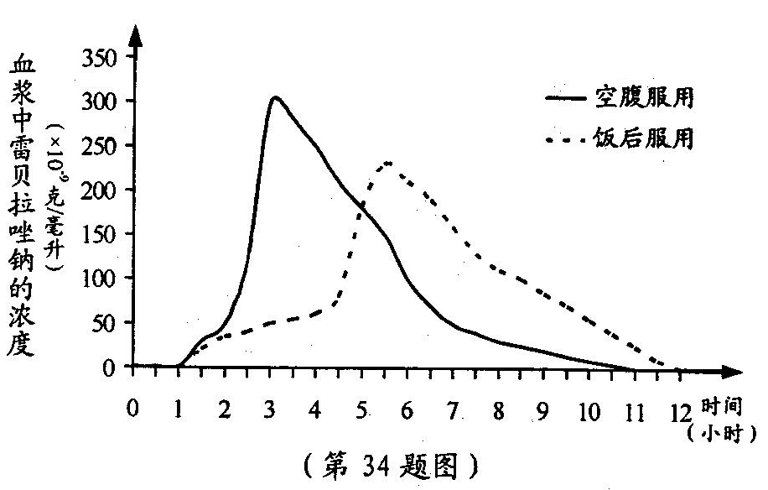
(1) C₁₈H₂₀N₃O₃SNa中C、H原子的个数比为 ▲ 。
(2)药物自口腔到达小肠，中间需经过消化道的哪些器官？ ▲ 。（列举两个）
(3)有人根据图中信息，认为空腹服用该药比饭后服用效果更好。他的依据是： ▲ 。
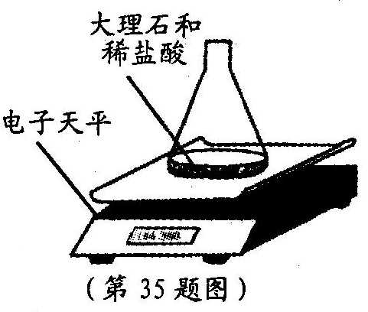
35.为研究影响化学反应快慢的因素，小明选取成分相同的大理石碎屑、块状大理石两种样品各6克，分别与足量的、溶质质量分数相同的稀盐酸反应（样品中杂质不与稀盐酸反应），实验装置如图。每2分钟读取一次电子天平的示数，据此计算生成的二氧化碳的质量，并记录前18分钟数据如下表。（碳酸钙与稀盐酸反应的化学方程式：CaCO₃+2HCl=CaCl₂+H₂O+CO₂↑）

时间／分 | 0 | 2 | 4 | 6 | 8 | 10 | 12 | 14 | 16 | 18
大理石碎屑生成的CO₂质量／克 | 0 | 1.45 | 1.75 | 1.98 | 2.18 | 2.30 | 2.36 | 2.40 | 2.40 | 2.40
块状大理石生成的CO₂质量／克 | 0 | 0.45 | 0.80 | 1.10 | 1.36 | 1.60 | 1.81 | 1.98 | 2.11 | 2.20
(1)实验过程中，通过观察如图装置中的哪一现象可判断反应结束？ ▲ 。
(2)结合表格分析，块状大理石与稀盐酸反应最多能生成多少克二氧化碳？简要说明判断
的理由： ▲ 。
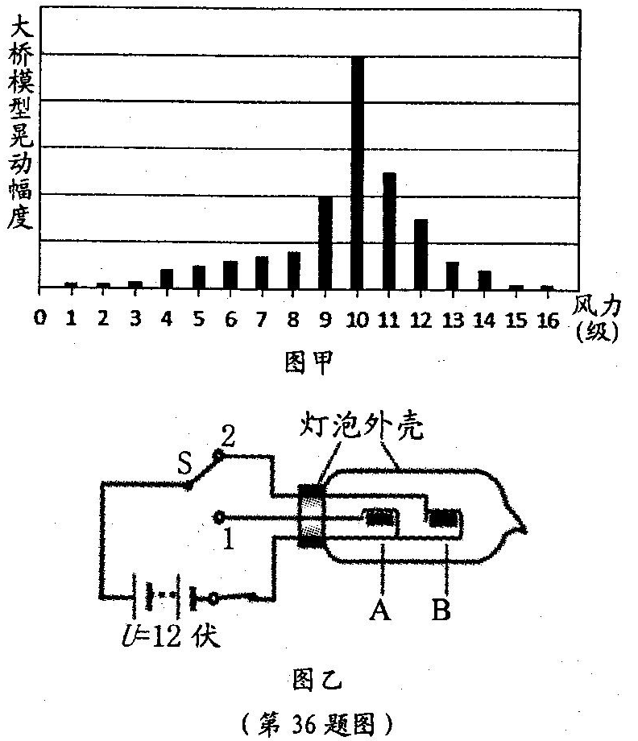
(3)当反应进行到18分钟时，块状大理石中有多少克碳酸钙与稀盐酸发生了反应？（写出计算过程）
36.在建的港珠澳大桥是连接香港、珠海及澳门的大型跨海通道，全长50千米，主体工程由“海上桥梁、海底隧道及连接两者的人工岛”三部分组成。
(1)若一辆汔车以100千米／时的平均速度通过港珠澳大桥，则需要 ▲ 小时。
(2)为了了解大风对港珠澳大桥的影响情况，桥梁专家用鼓风机等设备对大桥模型进行抗风能力测试。通过调节鼓风机功率改变风力大小，观察桥梁模型晃动幅度，并绘制图像（如图甲）。请结合图像说明大桥模型晃动幅度与风力大小有怎样的关系？ ▲ 。
(3)当汽车进入海底隧道时，需要选择正确的照明方式以确保行车安全。汽车大灯通常有两种照明方式——“远景照明”和“近景照明”，且“远景照明”时大灯的功率较大。如图乙是某汽车大灯的灯泡示意图，A和B是灯泡内的2条灯丝。通过开关S分别与触点“l”或“2”连接，使灯丝A或B工作，以改变照明方式。
已知灯泡的额定电压为12伏，灯丝A的电阻R_{A}为1.2欧，灯丝B的电阻R_{B}为1.6欧，电源电压U保持12伏不变。则当开关S与触点“2”接通时，汽车大灯处在哪种照明方式？通过计算加以说明。

2012年浙江省初中毕业生学业考试（温州市卷）
科学参考答案和评分细则
一、选择题（本题有20小题，每小题4分，共80分。每小题只有一个选项是正确的，不选、多
选、错选均不给分）
题号 | 1 | 2 | 3 | 4 | 5 | 6 | 7 | 8 | 9 | 10
 | C | A | C | D | D | A | C | A | B | D
题号 | 11 | 12 | 13 | 14 | 15 | 16 | 17 | 18 | 19 | 20
 | B | B | B | A | C | D | A | B | C | A
二、简答题（本题有7小题，每空3分，共60分）
21．(1)细胞 (2)变异
22．(1)运动状态 (2)糖类（或葡萄糖） (3)小 (4)反射
23．(1)化合物（或有机物） (2) H2O
24．(1)银白色（或难溶于水） (2)+3 (3)毒性（或致死）
25．(1)凝固 (2)摩擦力（或摩擦） (3)二氧化硫（或氮氧化物）
26．(1)相等 (2)15000
(3)食物种类多样（或食物数量适当或营养比例合理等，其它合理答案也给分）
27．(1)杠杆 (2)隔绝助燃剂（氧气或空气） (3)30
三、实验探究题（本题有5小题，每空2分，共30分）
28．(1)5
(2)雪水中融雪剂的溶质质量分数越大，对大豆种子萌发的抑制作用越大
(3)选择饱满且大小相近的种子；选择多种植物种子（其它合理答案也给分）
29．(1)二氧化锰的质量对过氧化氢分解快慢的影响（其它合理答案也给分）
(2)天平、停表（或秒表）
(3)②⑤
30．(1)A（或左）
(2)0. 03
(3)乳胶管被拉长的过程中液柱的横截面积变小，而横截面积变小也会导致液柱电阻变大
31．(1)向左盘中添加大米直至天平平衡
(2)大
(3)1. 67
32．(1)将一组玉米幼苗竖放，另一组玉米幼苗横放（其它合理答案也给分）
(2)用大纸板箱罩住两组玉米幼苗，放在适宜环境中培养（其它合理答案也给分）
(3)两组玉米幼苗茎生长的方向
四、分析计算题（本题有4小题，第33题7分，第34题6分，第35题9分，第36题8分，共30分）
33．(1)热传递 （2分） (2)减小 （2分）
(3) F浮=ρ海,水g V排 （1分）
=1. 03×10³千克／米³×10牛／千克×0.1米³ （1分）
=1. 03×10³牛 （1分）
答：浮筒受到海水的浮力是1. 03×10³牛。
34. (1)9：10（2分） (2)咽、食道、胃（答出其中两个即可） （2分）
(3)空腹服用该药时血浆中药物浓度最大值比饭后服用大；达到最大值所需时间比饭后
服用短(其它合理答案也给分)(2分)
35．(1)容器内不再产生气泡（或电子天平的示数不再变化） (2分)
(2)2. 40克；查表可知，大理石碎屑完全反应生成的二氧化碳质量是2.40克，而块状大理石与其质量、成分都相同，所以完全反应生成的二氧化碳质量也是2. 40克（3分）
(3)解：18分钟时块状大理石生成CO₂的质量为2.2克。 （1分）
设：此时块状大理石中发生反应的CaCO₃质量为x。
CaCO₃+2HCl=CaCl₂+H₂O+CO₂↑
100 44
x 2.2克
l00/x=44/2.2克（2分）
解得x=5克（1分）
答：块状大理石中有5克碳酸钙与稀盐酸发生了反应。
36．(1)0.5(2分)
(2)大桥模型晃动幅度随风力增加先增大后减小，在10级风力左右晃动幅度最大（2分）
(3)解法一：
I_{A}=U/ R_{A} =12伏／1.2欧=10安，P_{A}=UI_{A} =12伏×10安=120瓦
I_{B}=U/R_{B} =12伏／1.6欧=7.5安，P_{B}=UI_{B}=12伏×7.5安=90瓦（3分）
当S与触点2接通时灯丝B工作，且P_{B}<P_{A}，所以此时照明方式是“近景照明”（1分）
解法二：
P_{A}=U²/R_{A}=(12伏)²／1.2欧=120瓦
P_{B}=U²/R_{B} =(12伏)²／1.6欧=90瓦（3分）
当S与触点2接通时灯丝B工作，且P_{B}<P_{A}，所以此时照明方式是“近景照明”（1分）
（注：电功率计算公式正确得1分，灯丝A、B电功率计算正确各得1分，判断照明方式正确得1分。其它合理解法也给分）

